**TRƯỜNG ĐẠI HỌC AN GIANG – ĐHQG TP.HCM**

**KHOA CÔNG NGHỆ THÔNG TIN**

**🙦🙦🙦🞿🞿🞿🙤🙤🙤**



**ĐỒ ÁN 2**

**XÂY DỰNG TRANG TIN QUẢN LÝ HOẠT ĐỘNG ĐOÀN HỘI**

**Giảng Viên:** Đoàn Thanh Nghị

|  |  |
| --- | --- |
| HỌ VÀ TÊN | MSSV |
| Nguyễn Huy Hoàng  Huỳnh Nguyễn Thái An  Phạm Lê Duy Đức | DPM195207  DPM195107  DPM195125 |

*An Giang 12/2022*

**MỤC LỤC**

- **Các công cụ sử dụng:** 2

- **Kế hoạch thực hiện:** 2

**PHẦN 1: TỔNG QUAN** 3

**1.1** **Tên đề tài** 3

**1.2** **Lý do chọn đề tài** 3

**PHẦN 2: CƠ SỞ LÝ THUYẾT** 3

**2.1. Phát biểu bài toán 3**

2.1.1. Mô tả phần mềm quản lý hoạt động Đoàn hội 3

2.1.2. Phân tích hệ thống 4

2.1.3. Phân công thành viên thực hiện 4

2.1.4. Phân tích chức năng của chương trình 6

**2.2. Sơ đồ phân rã chức năng 9**

2.2.1. Sơ đồ 9

2.2.2 Mô tả chi tiết các chức năng chính có trong hệ thống 10

**2.3. Sơ đồ use case 14**

2.3.1. Phân rã usecase đoàn viên 14

2.3.2. Phân rã usecase cán bộ đoàn 15

2.3.3. Phân rã usecase admin 15

**2.4. Mô hình quan hệ 16**

2.4.1. Các quan hệ 16

2.4.2. Mô hình quan hệ 17

**2.5. Các bảng dữ liệu 19**

**2.6. Giao diện(Demo) 22**

**2.7. TK github(Demo) 23**

**2.8. Tài liệu tham khảo 24**

* **Các công cụ sử dụng:**

|  |  |  |
| --- | --- | --- |
| Giai đoạn Công cụ Sử dụng | Giai đoạn Công cụ Sử dụng | Giai đoạn Công cụ Sử dụng |
| Đặt tả | Word 365 | Viết tài liệu đặt tả |
| Phân tích | Word 365 | Viết tài liệu phân tích |
| StarUML | Vẽ các sơ đồ |
| Thiết kế | C# | Thiết kế giao diện |
| StarUML | Thiết kế CSDL |
| Cài đặt | C# | Viết code VS2019 và VS2022 |
| MySQL | Hệ quản trị CSDL |
| VS2019 và VS2022 | Chạy demo |
| Word 365 | Viết báo cáo |
|  | Hổ trợ các hiệu ứng |
| Kiểm thử | VS2019 và VS2022 | Kiểm thử đồ án chạy phần mềm C# |
| C# | Kiểm soát code |
| Microsoft Word 2016 | Viết báo cáo kiểm thử |
| Báo cáo | Word 365 | Viết báo cáo và các slide trình chiếu |
| PowerPoint 365 |

* **Kế hoạch thực hiện:**

|  |  |
| --- | --- |
| Mô tả công việc Thời gian | Mô tả công việc Thời gian |
| - Thu thập yêu cầu  - Đặt tả yêu cầu | 1 tuần |
| - Phân tích | 1 tuần |
| - Thiết kế hệ thống  + Thiết kế csdl  + Thiết kế giao diện | 2 tuần |
| - Cài đặt hệ thống  + Xây dựng các trang chủ và các trang con  +Xây dựng trang quản lý | 4 tuần |

# **PHẦN 1: TỔNG QUAN**

* 1. **Tên đề tài**

Xây dựng trang tin tức về hoạt động Đoàn hội

* 1. **Lý do chọn đề tài**

Trong thời đại công nghệ phát triển như hiện nay, đời sống vật chất và đời sống tinh thần của con người được đáp ứng đầy đủ. Xã hội phát triển trên mọi lĩnh vực như kinh tế, chính trị, xã hội, giáo dục,… Trong đó, việc ứng dụng công nghệ vào lĩnh vực giáo dục rất được quan tâm, chú trọng.

Trước đây, việc quản lí học sinh, giảng viên, nhân viên của trường học vô cùng khó khăn do có nhiều thủ tục, giai đoạn phức tạp. Việc lưu trữ dữ, tra cứu dữ liệu vô cùng khó khăn. Do đó, nhóm em chọn đề tài “Phần mềm quản lý hoạt động Đoàn hội” một phần là vì muốn cải thiện về vấn đề lưu trữ hồ sơ Đoàn viên và các hoạt động một cách dễ dàng của trường học.

# **PHẦN 2: CƠ SỞ LÝ THUYẾT**

## 2.1. Phát biểu bài toán

### **2.1.1. Mô tả phần mềm quản lý hoạt động Đoàn hội**

Hệ thống quản lý đoàn viên được bắt đầu thực hiện khi sinh viên bắt đầu nhập học vào trường đến khi sinh viên ra trường. Mỗi đoàn viên có một số đoàn viên để ghi trích dẫn lý lịch đoàn viên, các đánh giá nhận xét về ưu điểm và khuyết điểm hàng năm do bí thư lớp nhận xét rồi đưa lên ban chấp hành đoàn khoa xem xét.

Khi nhập học sinh viên phải nộp sổ đoàn viên cho bí thư để bí thư tổng hợp nộp cho đoàn khoa để lưu trữ, kiểm tra và theo dõi đoàn viên.

Trong thời gian học tập và làm việc tại trường đoàn viên đó luôn được theo dõi trong việc chấp hành qui định đoàn viên, việc thực hiện xếp loại và tham gia các hoạt động phong trào của đoàn khoa đề ra. Từ đó đưa ra những quyết định khen thưởng và kỉ luật cho mỗi đoàn viên. Đồng thời các đoàn viên chuyển công tác đoàn được các cán bộ đoàn theo dõi và hướng dẫn rút sổ đoàn, giới thiệu đoàn viên sinh hoạt tại cơ sở mới.

### **2.1.2. Phân tích hệ thống**

**- Sơ đồ quy trình hệ thống**

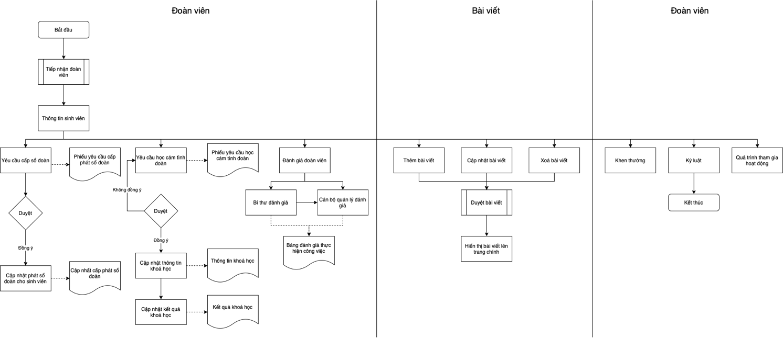

### **2.1.3. Phân công thành viên thực hiện**

**- Ước lượng thời gian**

Ước lượng thời gian hoàn thành dự án Quản lý hoạt động đoàn viên chi tiết như sau:

* Phân tích yêu cầu: **10 ngày/3 người**
  + Thu thập yêu cầu: **3 ngày/3 người**
  + Đặt tả yêu cầu: **4 ngày/3 người**
  + Xác định phạm vi: **3 ngày/3 người**
* Phân tích hệ thống: **10 ngày/3 người**
  + Xác định yêu cầu hệ thống: **5 ngày/3 người**
  + Mô hình hoá các yêu cầu: **5 ngày/3 người**
* Thiết kế hệ thống: **5 ngày/3 người**
  + Thiết kế kiến trúc: **2 ngày/3 người**
  + Thiết kế giao diện: **3 ngày/2 người**
  + Thiết kế cơ sở dữ liệu: **3 ngày/1 người**
* Cài đặt hệ thống: **23 ngày/3 người**
  + Xây dựng cơ sở dữ liệu: **1 ngày/1 người**
  + Xây dựng giao diện chính: **2 ngày/1 người**
  + Module đăng ký tài khoản người dùng: **2 ngày/1 người**
  + Module đăng nhập và quản lý thông tin cá nhân: **2 ngày/1 người**
  + Module QL danh mục: **5 ngày/1 người**
  + Module QL chủ đề: **5 ngày/1 người**
  + Module QL bài viết mới: **10 ngày/1 người**
  + Xây dựng trang Admin: **2 ngày/1 người**
  + Hiển thị nội dung lên giao diện chính: **3 ngày/2 người**
* Làm báo cáo: **5 ngày/3 người**
  + Word: **2 ngày/3 người**
  + Powerpoint: **3 ngày/3 người**
* Báo cáo: **1 ngày/3 người**
  + Kiểm thử chức năng: **1 ngày/3 người**

Tổng thời gian để hoàn thành dự án là: **54 ngày** với 3 thành viên.

**- Lập lịch biểu**

Dựa vào nguồn nhân lực là 3 người của nhóm phát triển là:

* Nguyễn Huy Hoàng
* Huỳnh Nguyễn Thái An
* Phạm Lê Duy Đức

cùng với thời gian dự kiến và phần bổ nguồn lực ở phần 2. Sau đây, chúng tôi tiến hành lập lịch biểu cho dự án bao gồm: công việc, thời gian thực hiện, và nhân lực đảm nhân công việc. Chi tiết như sơ đồ bên dưới:

* Bảng phân công công việc

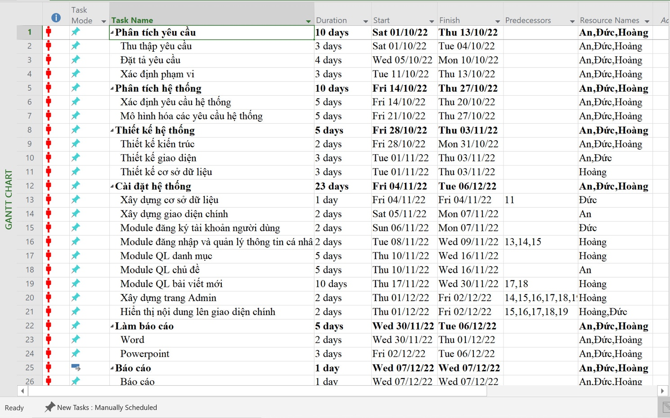

* Sơ đồ Gant:

### 

### **2.1.4. Phân tích chức năng của chương trình**

* **Mô tả từng chức năng của website**
* **Chức năng đăng ký thành viên:** người dùng sẽ nhập đầy đủ các thông tin cá nhân cơ bản và chọn mục người. Sau khi điền các thông tin hoàn tất, người dùng click nút đăng ký nếu các trường dữ liệu sẽ được tự động kiểm tra xem có hợp lệ, nếu hợp lệ các dữ liệu sẽ được lưu vào csdl đồn thời mã OTP sẽ được gửi về số điện thoại của người nhằm xác minh tính chính xác của tài khoản, ngược lại thì thông báo cho người dùng yêu cầu sửa lại cho phù hợp.
* **Chức năng đăng nhập:**
* **Admin**
* **Quản trị hệ thống:** thêm tài khoản, thay đổi mật khẩu, thông báo từ hệ thống, Quản lý người dùng, Quản lý tài khoản.
* **Quản lý bài viết:** Quản lý bài viết, Quản lý tin tức, tìm kiếm bài viết, đăng hoạt động.
* **Cán bộ:**
* **Thông tin cá nhân:** hệ thống lấy dữ liệu người dùng mà người dùng đăng nhập vào hệ thống và hiện ra, họ có thể chỉnh sửa hoặc để nguyên.
* **Đăng hoạt động:** cán bộ đăng thông tin về hoạt động, công trình thanh niên,… cần cho sinh viên. Sau khi soạn các nội dung hoàn tất người dùng click nút đăng tin thì hệ thống sẽ chuyển lên admin để kiểm tra tính đúng đắn của các dữ liệu nếu phù hợp thì luồng dữ liệu sẽ được lưu vào cơ sở dữ liệu và bài đăng tin sẽ được đưa lên hệ thống website, ngược lại thì yêu cầu cán bộ xem lại.
* **Quản lý hoạt động:** Tên hoạt động, đối tượng, loại hoạt động, thời gian tổ chức, Ghi chú.
* **Quản lý bài viết:** hệ thống cho phép cán bộ xem danh sách các bản tin đã đăng.
* **Quản lý khoa:** thêm, chỉnh sửa, xóa
* **Quản lý ngành:** thêm, chỉnh sửa, xóa
* **Quản lý chi đoàn:** thêm, chỉnh sửa, xóa
* **Báo cáo và thống kê:** báo cáo danh sách, báo cáo sổ đoàn, báo cáo hoạt động trong đoàn.
* **Quản lý đoàn viên:** Cán bộ chi đoàn nhập sổ đoàn, danh sách, đơn vị, dân tộc, trình độ văn hóa, chức vụ đoàn
* **Cập nhật thông tin cá nhân:** cán bộ chi đoàn cập nhật thông tin mới về tài khoản của mình thông qua các thông tin cần nhập như: Tên tài khoản, MSSV, email, họ và tên, số điện thoại, địa chỉ, mô tả bản thân (nếu có), sau khi click nút cập nhật hệ thống sẽ lưu vào cơ sở dữ liệu mới và xóa dữ liệu cũ về các trường thông tin này trong cơ sở dữ liệu đồng thời kiểm tra tính ràng buộc của dữ liệu nếu không hợp lệ yêu cầu người dùng nhập lại và ngược lại.
* **Đổi mật khẩu:** Cán bộ nhập mật khẩu cũ, mật khẩu mới và nhập lại mật khẩu nhằm thay đổi mật khẩu, sau đó click nút cập nhật hệ thống sẽ lưu vào cơ sở dữ liệu mới dựa trên mật khẩu cũ đồng thời xác định tính ràng buộc của các trường dữ liệu nếu không hợp lệ yêu cầu cán bộ nhập lại và nếu thành công hệ thống sẽ gửi lại thông báo.
* **Đăng xuất:** khi cán bộ click vào nút đăng xuất thì hệ thống sẽ tự tải lại trang và quay về trang tin chính của hệ thống, còn nếu cán bộ muốn thao tác với các chức năng của hệ thống thì cần phải đăng nhập vào hệ thống.
* **Đoàn viên:**
* **Thông tin cá nhân:** cán bộ đăng thông tin về hoạt động, công trình thanh niên,… cần cho sinh viên. Sau khi soạn các nội dung hoàn tất người dùng click nút đăng tin thì hệ thống sẽ chuyển lên admin để kiểm tra tính đúng đắn của các dữ liệu nếu phù hợp thì luồng dữ liệu sẽ được lưu vào cơ sở dữ liệu và bài đăng tin sẽ được đưa lên hệ thống website, ngược lại thì yêu cầu cán bộ xem lại.
* **Cập nhật thông tin cá nhân:** đoàn viên chi đoàn cập nhật thông tin mới về tài khoản của mình thông qua các thông tin cần nhập như: Tên tài khoản, MSSV, email, họ và tên, số điện thoại, địa chỉ, mô tả bản thân (nếu có), sau khi click nút cập nhật hệ thống sẽ lưu vào cơ sở dữ liệu mới và xóa dữ liệu cũ về các trường thông tin này trong cơ sở dữ liệu đồng thời kiểm tra tính ràng buộc của dữ liệu nếu không hợp lệ yêu cầu đoàn viên nhập lại và ngược lại.
* **Xem bài viết:** Đoàn viên đăng nhập vào tài khoản đã đăng ký trước để có quyền xem các bài viết mà cán bộ và admin đã đăng trên website
* **Chức năng xem bài viết đã đăng:** dành cho admin, xem các thông tin về tin đã đăng bởi user như: mã bài viết, tiêu đề, người đăng, ngày đăng, thông tin bài viết, ảnh. Admin có thể xóa tin đăng nếu sai quy định.
* **Chức năng xem tin tức:** dành cho tất cả người dùng khi vào trang có thể xem tất cả các tin về hoạt động trong đoàn các cuộc thảo luận và đánh giá của người dùng.
* **Chức năng tìm kiếm:** giúp cho người dùng có thể tìm kiếm các thông báo và bài viết có trên website.
* **Chức năng đánh giá, phản hồi:** Sinh viên xem bài viết và nếu có vấn đề gì sinh viên sẽ gửi những phản hồi, đóng góp ý kiến đến website.
* **Chức năng xem sự kiện:** Sinh viên sẽ dễ dàng thấy các thông báo trên dòng ưu tiên ở đầu trang và các thông báo của website, các bài viết sẽ thể hiện đầy đủ các thông tin cần thiết và hình ảnh ở dưới bài viết.

## 2.2. Sơ đồ phân rã chức năng

### **2.2.1. Sơ đồ**

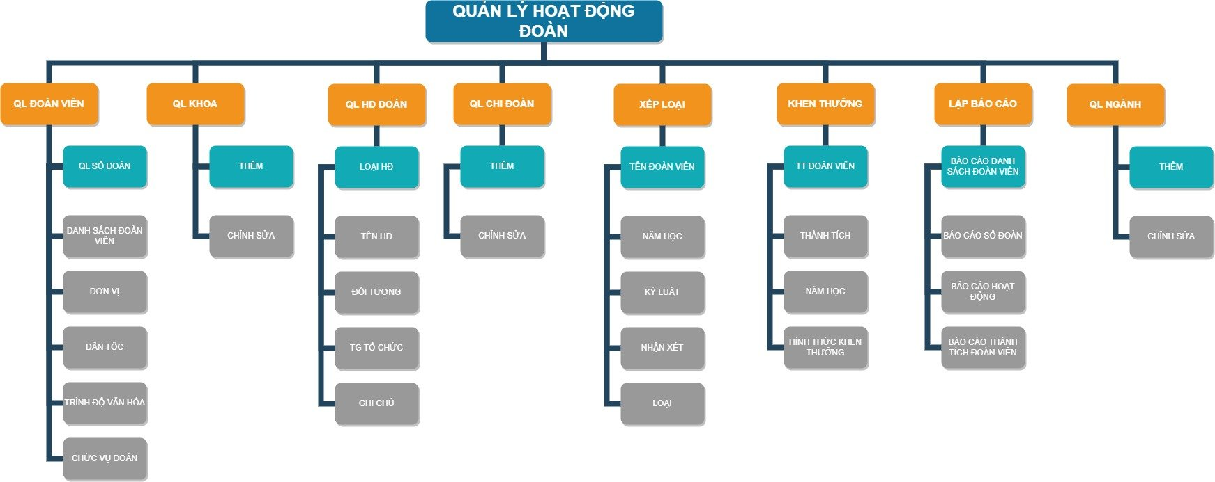

### **2.2.2 Mô tả chi tiết các chức năng chính có trong hệ thống**

* **Một số module chính**
* *Module bài viết:*

Giúp bạn cập nhật, thêm, xóa hoặc chỉnh sửa bài viết. Hiển thị các bài viết mới, nổi bật, thu hút người dùng.

* *Module người dùng*Quản lí thông tin cá nhân của người dùng (Họ và tên, mssv, lớp, khoá, tuổi, địa chỉ, số điện thoại) khi sinh viên đăng nhập để dễ dàng trong việc quản lý và truy xuất thông tin. Nếu sinh viên chưa có tài khoản thì có thể thông qua phòng cộng tác sinh viên để đăng ký.
* *Module bài viết mới:*

Các bài viết do admin đánh dấu và kiểm duyệt, các bài viết nào có những từ ngữ không hợp lệ hoặc sai chính tả sẽ không được duyệt, sinh viên có thể chỉnh sửa bài viết, xem bài viết.

* *Module phản hồi*

Sinh viên xem bài viết và nếu có vấn đề gì sinh viên sẽ gửi những phản hồi, đóng góp ý kiến đến website.

* *Module đăng ký tài khoản người dùng*

Đăng ký thành viên của website để dễ dàng trong việc xem bài viết và các thông báo của Đoàn khoa CNTT và bình luận.

* *Module tìm kiếm*

Tìm kiếm các thông báo và bài viết có trên website.

* *Module sự kiện:*

Sinh viên sẽ dễ dàng thấy các thông báo trên dòng ưu tiên ở đầu trang và các thông báo của website, các bài viết sẽ thể hiện đầy đủ các thông tin cần thiết và hình ảnh ở dưới bài viết

* **Ước lượng điểm chức năng**

Điểm chức năng chi tiết của các module

**- Module trang bài viết đoàn viên:**

* **Output:** 3 (Thêm bài viết, sửa bài viết, hiển thị bài viết)
* **Input:** 9 (Thêm bài viết, sửa bài viết, xóa bài viết, giới thiệu, hiển thị bài viết mới, hiển thị bài viết nổi bật, hình ảnh bài viết hoạt động, tìm kiếm bài viết, đóng góp ý kiến)
* **Files:** (configuration)
* **Interfaces:** 0
* **Queries:** 8 (Thêm bài viết, sửa bài viết, xóa bài viết, hiển thị bài viết mới, hiển thị bài viết nổi bật, hình ảnh bài viết, tìm kiếm bài viết, đóng góp y kiến)

**- Module trang người dùng:**

* **Output:** 4 (Đăng ký tài khoản người dùng, chỉnh sửa tài khoản người dùng, đăng nhập tài khoản, danh sách tài khoản)
* **Input:** 5 (Thêm thông tin tài khoản người dùng, sửa tài khoản người dùng, xóa tài khoản, hiển thị thông tin người dùng, Đăng nhập tài khoản)
* **Files:** (configuration)
* **Interfaces:** 0
* **Queries:** 6 (Đăng ký tài khoản, chỉnh sửa tài khoản, đăng nhập tài khoản, xóa tài khoản, hiển thị tài khoản)

- **Module trang bài viết mới:**

* **Output:** 3 (Thêm bài viết mới, chỉnh sửa bài viết mới, danh sách bài viết mới)
* **Input:** 5 (Thêm bài viết mới, chỉnh sửa bài viết mới, xóa bài viết mới, hiển thị thông tin bài viết mới, kiểm duyệt bài viết mới)
* **Files:** (configuration)
* **Interfaces:** 0
* **Queries:** 6 (Thêm bài viết mới, chỉnh sửa bài viết mới, xóa bài viết mới, hiển thị thông tin bài viết mới, kiểm duyệt bài viết mới, danh sách bài viết mới)

- **Module trang phản hồi:**

* **Output:** 2 (Gửi phản hồi, hiển thị phản hồi và đóng góp ý kiến)
* **Input:** 3 (Gửi phản hồi, hiển thị phản hồi và đóng góp ý kiến, duyệt phản hồi)
* **Files:** (configuration)
* **Interfaces:** 0
* **Queries:** 3 (Gửi phản hồi, hiển thị phản hồi và đóng góp ý kiến, duyệt phản hồi)

**- Module trang đăng ký tài khoản người dùng:**

* **Output:** 3 (Đăng ký tài khoản người dùng, chỉnh sửa tài khoản người dùng, danh sách tài khoản người dùng đã đăng ký)
* **Input:** 4 (Thêm thông tin tài khoản người dùng, sửa tài khoản người dùng, hiển thị thông tin tài khoản người dùng, kiểm duyệt tài khoản người dùng)
* **Files:** (configuration)
* **Interfaces:** 0
* **Queries:** 5 (Thêm thông tin tài khoản người dùng, sửa tài khoản người dùng, hiển thị thông tin tài khoản người dùng, kiểm duyệt tài khoản người dùng, danh sách tài khoản người dùng)

**- Module trang tìm kiếm:**

* **Output:** 1 (Tìm kiếm tất cả bài viết)
* **Input:** 1 (Tìm kiếm tất cả bài viết)
* **Files:** (configuration)
* **Interfaces:** 0
* **Queries:** 1 (Tìm kiếm tất cả bài viết)

**- Module trang sự kiện:**

* **Output:** 3 (Hình ảnh sự kiện, thông báo về sự kiện, danh sách sự kiện)
* **Input:** 7 (Thêm sự kiện, chỉnh sửa sự kiện, xóa sự kiện, hiển thị sự kiện, hình ảnh sự kiện, thông báo về sự kiện, danh sách sự kiện)
* **Files:** (configuration)
* **Interfaces:** 0
* **Queries:** 7 (Thêm sự kiện, chỉnh sửa sự kiện, xóa sự kiện, hiển thị sự kiện, hình ảnh sự kiện, thông báo về sự kiện, danh sách sự kiện)
* **Cấu trúc phân chia công việc theo WBS**
* Hệ thống website Trang tin hoạt động Đoàn, Hội
* Phân tích yêu cầu
* Phân tích hệ thống
* Thiết kế hệ thống
* Cài đặt hệ thống
* Kiểm thử báo cáo
* Phát hành sản phẩm

1.0 Phân tích yêu cầu.

1.1 Thu thập yêu cầu.

1.2 Đặt tả yêu cầu.

1.3 Xác định phạm vi.

2.0 Phân tích hệ thống

2.1 Xác định yêu cầu hệ thống.

2.2 Mô hình hóa các yêu cầu hệ thống.

3.0 Thiết kế hệ thống

3.1 Thiết kế kiến trúc.

3.2 Thiết kế giao diện.

3.3 Thiết kế cơ sở dữ liệu.

4.0 Cài đặt hệ thống.

4.1 Xây dựng cơ sở dữ liệu.

4.2 Xây dựng giao diện chính.

4.3 Module QL người dùng.

4.4 Module QL bài viết mới.

4.5 Module phản hồi.

4.6 Module đăng ký tài khoản người dùng.

4.7 Module tìm kiếm.

4.8 Module Sự kiện.   
 4.9 Kiểm thử - báo cáo

5.0 Kiểm thử chức năng.

5.1 Báo cáo.

5.2 Thống kê.

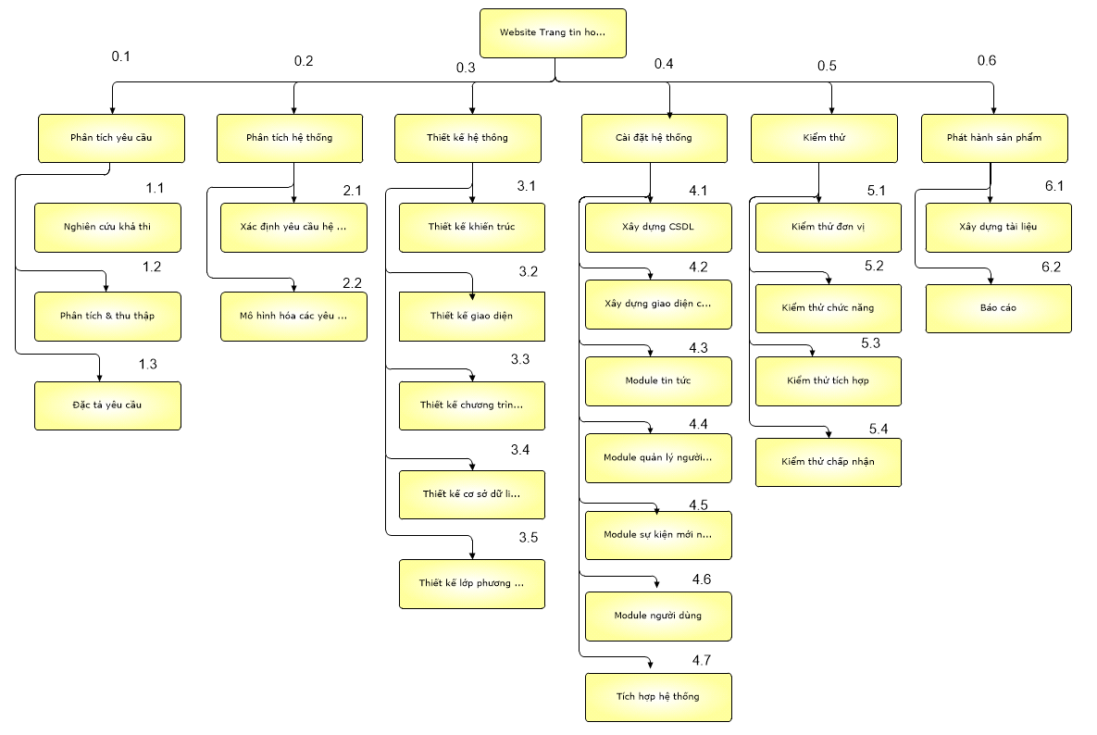

***Sơ đồ:*** WBS quản lý website Trang tin hoạt động Đoàn, Hội của Đoàn khoa CNTT

## 2.3. Sơ đồ use case

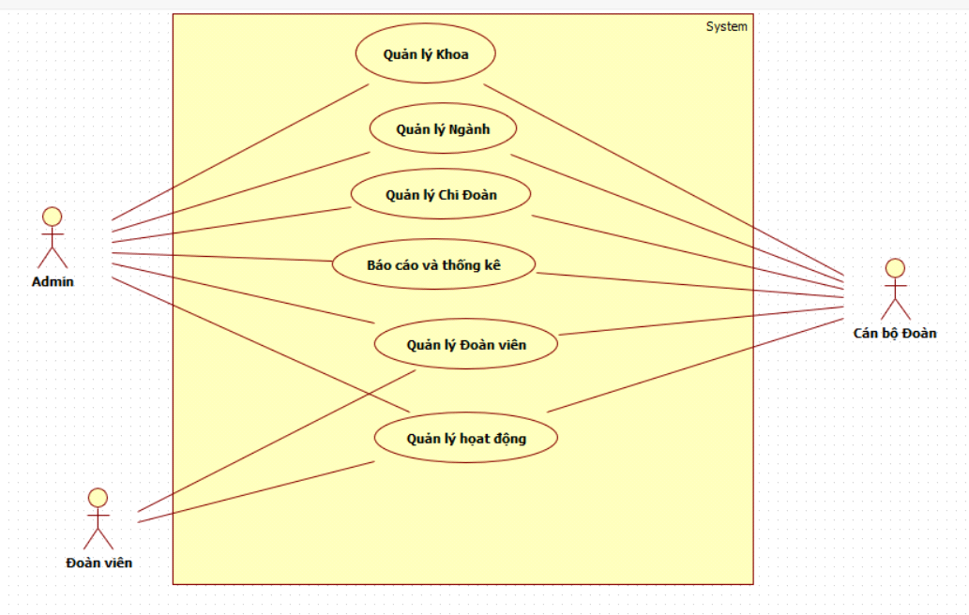

* + 1. **Phân rã usecase đoàn viên**

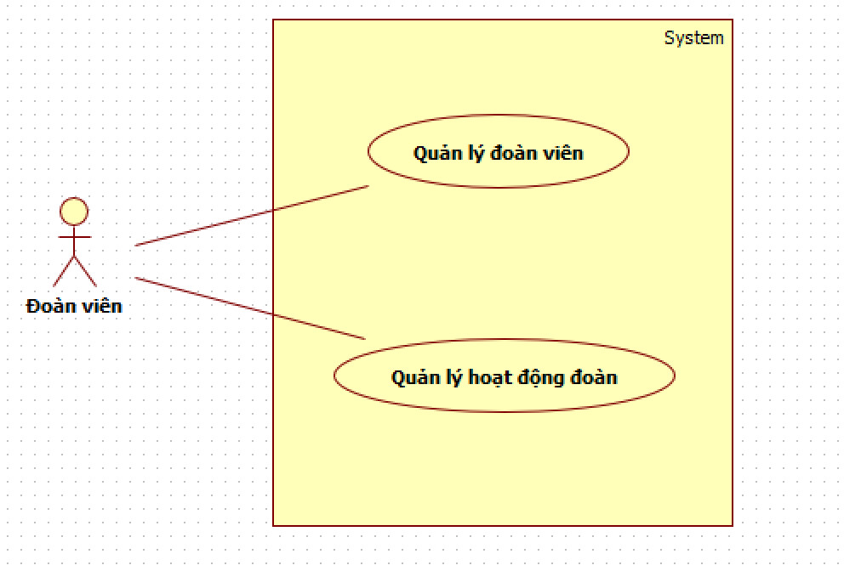

* + 1. **Phân rã usecase cán bộ đoàn**

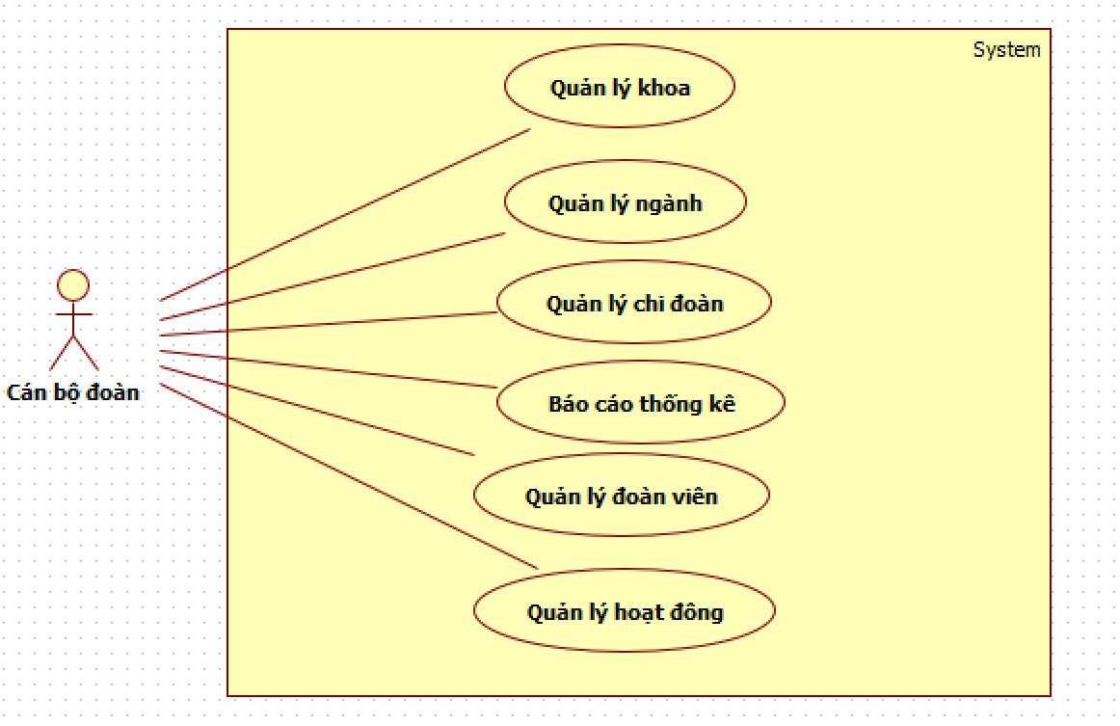

* + 1. **Phân rã usecase admin**

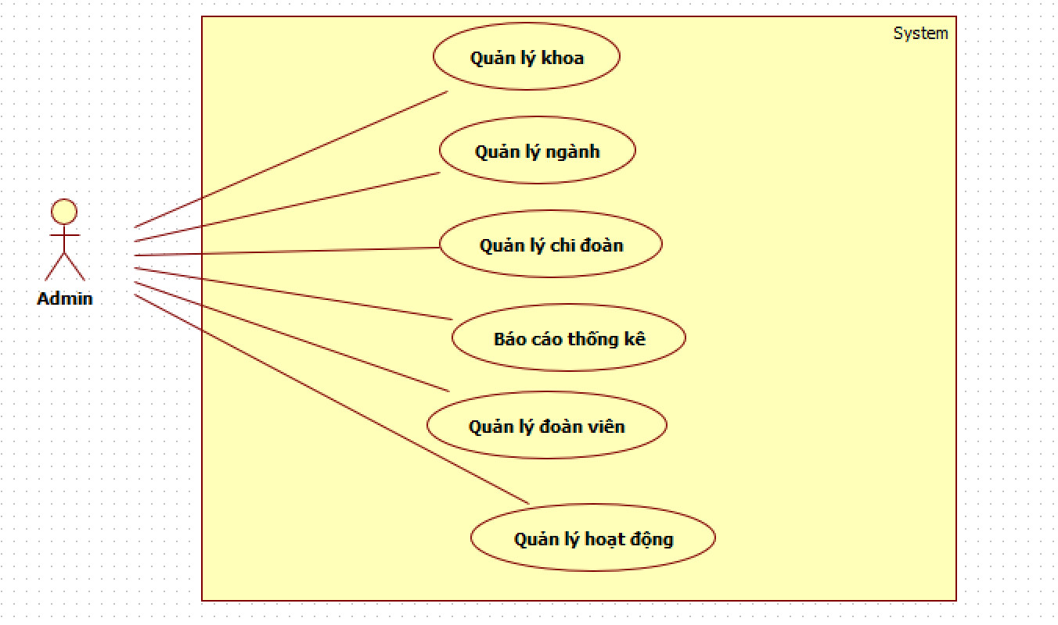

## 2.4. Mô hình quan hệ

### **2.4.1. Các quan hệ**

**NGÀNH**

|  |  |
| --- | --- |
| **Mã ngành** | **Tên ngành** |
|  |  |

**LỚP SINH HOẠT**

|  |  |  |  |  |  |
| --- | --- | --- | --- | --- | --- |
| **Mã lớp** | **Tên lớp** | **Sĩ số** | **Hệ đào tạo** | **Khóa** | **Mã ngành** |
|  |  |  |  |  |  |

**SINH VIÊN**

|  |  |  |  |  |  |
| --- | --- | --- | --- | --- | --- |
| **Mã số sinh viên** | **Họ tên sinh viên** | **Ngày sinh** | **Địa chỉ** | **Điện thoại** | **Mã lớp** |
|  |  |  |  |  |  |

**CÁN BỘ ĐOÀN**

|  |  |  |  |  |  |
| --- | --- | --- | --- | --- | --- |
| **Mã cán bộ** | **Họ tên cán bộ** | **Giới tính** | **Chức vị** | **Địa chỉ** | **Điện thoại** |
|  |  |  |  |  |  |

**SỔ ĐOÀN**

|  |  |  |  |
| --- | --- | --- | --- |
| **Số sổ đoàn** | **Thông tin** | **Nhận xét** | **Mã số sinh viên** |
|  |  |  |  |

**THÔNG TIN NỘP SỔ ĐOÀN**

|  |  |  |  |
| --- | --- | --- | --- |
| **Ngày nộp** | **Số sổ đoàn** | **Mã số sinh viên** | **Mã cán bộ** |
|  |  |  |  |

**THÔNG TIN NỘP ĐOÀN PHÍ**

|  |  |  |  |  |  |  |
| --- | --- | --- | --- | --- | --- | --- |
| **Số phiếu** | **Ngày nộp** | **Số tiền** | **Nội dung** | **Ghi nợ** | **Mã số sinh viên** | **Mã cán bộ** |
|  |  |  |  |  |  |  |

**THÔNG TIN HOẠT ĐỘNG ĐOÀN**

|  |  |  |  |  |
| --- | --- | --- | --- | --- |
| **Tên hoạt động** | **Địa điểm** | **Thời gian** | **Mã số sinh viên** | **Mã cán bộ** |
|  |  |  |  |  |

**SINH VIÊN LỚP SINH HOẠT**

|  |  |  |
| --- | --- | --- |
| **Chức vụ** | **Mã số sinh viên** | **Mã lớp** |
|  |  |  |

**NGƯỜI DÙNG**

|  |  |  |
| --- | --- | --- |
| **Tên đăng nhập** | **Mật khẩu** | **Quyền** |
|  |  |  |

### 

### **2.4.2. Mô hình quan hệ**

**- Sơ đồ quan hệ**

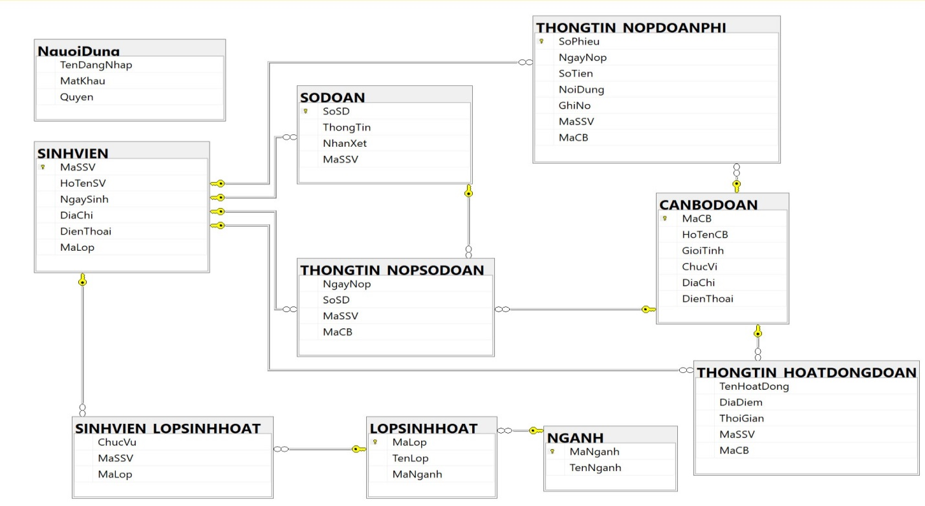

**- Kết nối cơ sở dữ liệu**

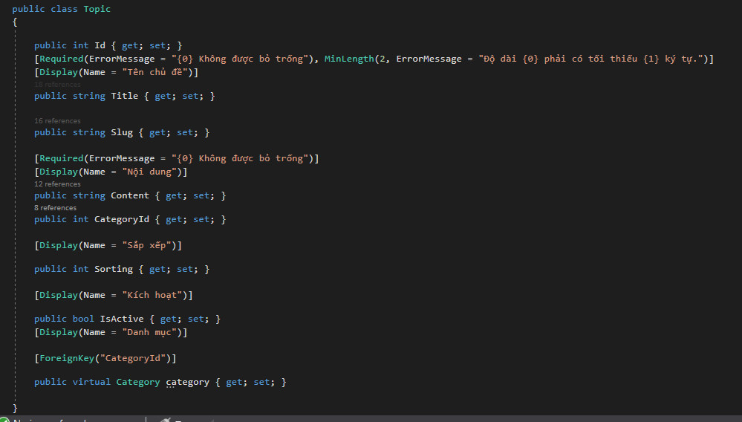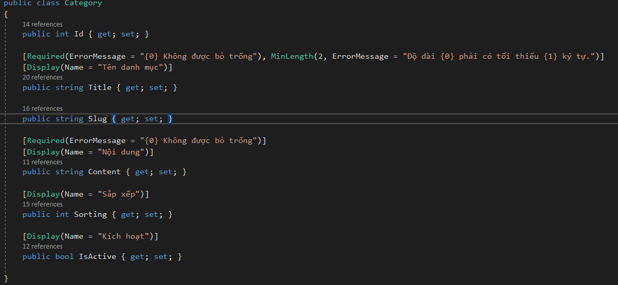

**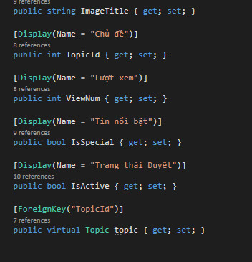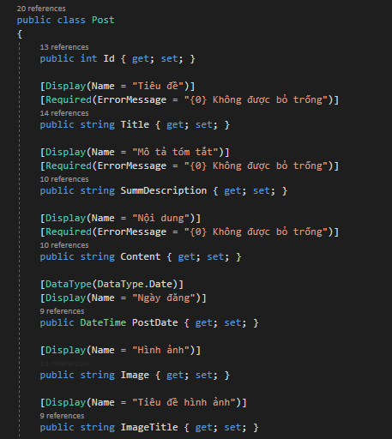****2.5. Các bảng dữ liệu**

Bảng NGANH dùng để lưu trữ thông tin ngành , có cấu trúc như sau:

|  |  |  |  |  |
| --- | --- | --- | --- | --- |
| **STT** | **Tên trường** | **Kiểu dữ liệu** | **Kích cỡ** | **Ghi chú** |
| 1 | MaNganh | Nchar | 10 | Mã ngành, khóa chính |
| 2 | TenNganh | Nvarchar | 100 | Tên ngành |

Bảng LOPSINHHOAT dùng để lưu trữ thông tin lớp sinh hoạt, có cấu trúc như sau:

|  |  |  |  |  |
| --- | --- | --- | --- | --- |
| **STT** | **Tên trường** | **Kiểu dữ liệu** | **Kích cỡ** | **Ghi chú** |
| 1 | MaLop | Nchar | 10 | Mã lớp, khóa chính |
| 2 | TenLop | Nvarchar | 100 | Tên lớp |
| 3 | MaNganh | Nchar | 10 | Mã ngành |

Bảng SINHVIEN dùng để lưu trữ thông tin Sinh viên, có cấu trúc như sau:

|  |  |  |  |  |
| --- | --- | --- | --- | --- |
| **STT** | **Tên trường** | **Kiểu dữ liệu** | **Kích cỡ** | **Ghi chú** |
| 1 | MaSSV | Nvarchar | 100 | Mã số sinh viên, khóa chính |
| 2 | HoTenSV | Nvarchar | 30 | Họ tên sinh viên |
| 3 | NgaySinh | datetime |  | Ngày sinh |
| 4 | DiaChi | Nvarchar | 100 | Địa chỉ |
| 5 | DienThoai | Int |  | Điện thoại |
| 6 | MaLop | Nchar | 10 | Mã lớp |

Bảng CANBODOAN dùng để lưu trữ thông tin Cán bộ đoàn, có cấu trúc như sau:

|  |  |  |  |  |
| --- | --- | --- | --- | --- |
| **STT** | **Tên trường** | **Kiểu dữ liệu** | **Kích cỡ** | **Ghi chú** |
| 1 | MaCB | Nchar | 10 | Mã cán bộ, khóa chính |
| 2 | HoTenCB | Nvarchar | 30 | Họ tên cán bộ |
| 3 | GioiTinh | Nchar | 10 | Giới tính |
| 4 | ChucVi | Nchar | 20 | Chức vị |
| 5 | DiaChi | Nvarchar | 100 | Địa chỉ |
| 6 | DienThoai | Int |  | Điện thoại |

Bảng SODOAN dùng để lưu trữ thông tin Sổ đoàn, có cấu trúc như sau:

|  |  |  |  |  |
| --- | --- | --- | --- | --- |
| **STT** | **Tên trường** | **Kiểu dữ liệu** | **Kích cỡ** | **Ghi chú** |
| 1 | SoSD | Nchar | 10 | Số sổ đoàn, khóa chính |
| 2 | ThongTin | Text |  | Thông tin |
| 3 | NhanXet | Text |  | Nhận xét |
| 4 | MaSSV | Nvarchar | 100 | Mã số sinh viên |

Bảng THONGTINNOPSODOAN dùng để lưu trữ thông tin nộp sổ đoàn, có cấu trúc như sau:

|  |  |  |  |  |
| --- | --- | --- | --- | --- |
| **STT** | **Tên trường** | **Kiểu dữ liệu** | **Kích cỡ** | **Ghi chú** |
| 1 | NgayNop | datetime |  | Ngày nộp |
| 2 | SoSD | Nchar | 10 | Số sổ đoàn |
| 3 | MaSSV | Nvarchar | 100 | Mã số sinh viên |
| 4 | MaCB | Nchar | 10 | Mã cán bộ |

Bảng THONGTIN_NOPDOANPHI dùng để lưu trữ thông tin nộp đoàn phí, có cấu trúc như sau:

|  |  |  |  |  |
| --- | --- | --- | --- | --- |
| **STT** | **Tên trường** | **Kiểu dữ liệu** | **Kích cỡ** | **Ghi chú** |
| 1 | SoPhieu | Nchar | 10 | Số phiếu, khóa chính |
| 2 | NgayNop | Datetime |  | Ngày nộp |
| 3 | SoTien | Money |  | Số tiền |
| 4 | NoiDung | Text |  | Nội dung |
| 5 | GhiNo | Money |  | Ghi nợ |
| 6 | MaSSV | Nvarchar | 100 | Mã số sinh viên |
| 7 | MaCB | Nchar | 10 | Mã cán bộ |

Bảng THONGTIN_HOATDONGDOAN dùng để lưu trữ thông tin về các hoạt động đoàn, có cấu trúc như sau:

|  |  |  |  |  |
| --- | --- | --- | --- | --- |
| **STT** | **Tên trường** | **Kiểu dữ liệu** | **Kích cỡ** | **Ghi chú** |
| 1 | TenHoatDong | Nvarchar | 200 | Tên hoạt đồng |
| 2 | DiaDiem | Nvarchar | 100 | Địa điểm |
| 3 | ThoiGian | Datetime |  | Thời gian |
| 4 | MaSSV | Nvarchar | 100 | Mã số sinh viên |
| 5 | MaCB | Nchar | 10 | Mã cán bộ |

Bảng SINHVIEN_LOPSINHHOAT dùng để lưu trữ thông tin về sinh viên quản lý lớp sinh hoạt, có cấu trúc như sau:

|  |  |  |  |  |
| --- | --- | --- | --- | --- |
| **STT** | **Tên trường** | **Kiểu dữ liệu** | **Kích cỡ** | **Ghi chú** |
| 1 | ChuVu | Nchar | 20 | Chức vụ |
| 2 | MaSSV | Nvarchar | 100 | Mã số sinh viên |
| 3 | MaLop | Nchar | 10 | Mã lớp |

Bảng NGUOIDUNG dùng để lưu trữ thông tin về người dùng được phép truy cập vào hệ thống

|  |  |  |  |  |
| --- | --- | --- | --- | --- |
| **STT** | **Tên trường** | **Kiểu dữ liệu** | **Kích cỡ** | **Ghi chú** |
| 1 | TenDangNhap | Nvarchar | 30 | Tên đăng nhập |
| 2 | Pass | Nchar | 10 | Mật khẩu |
| 3 | Quyen | Nchar | 10 | Quyền trùy cập |

## 2.6. Giao diện(Demo)

**- Giao diện chính nguời dungf**

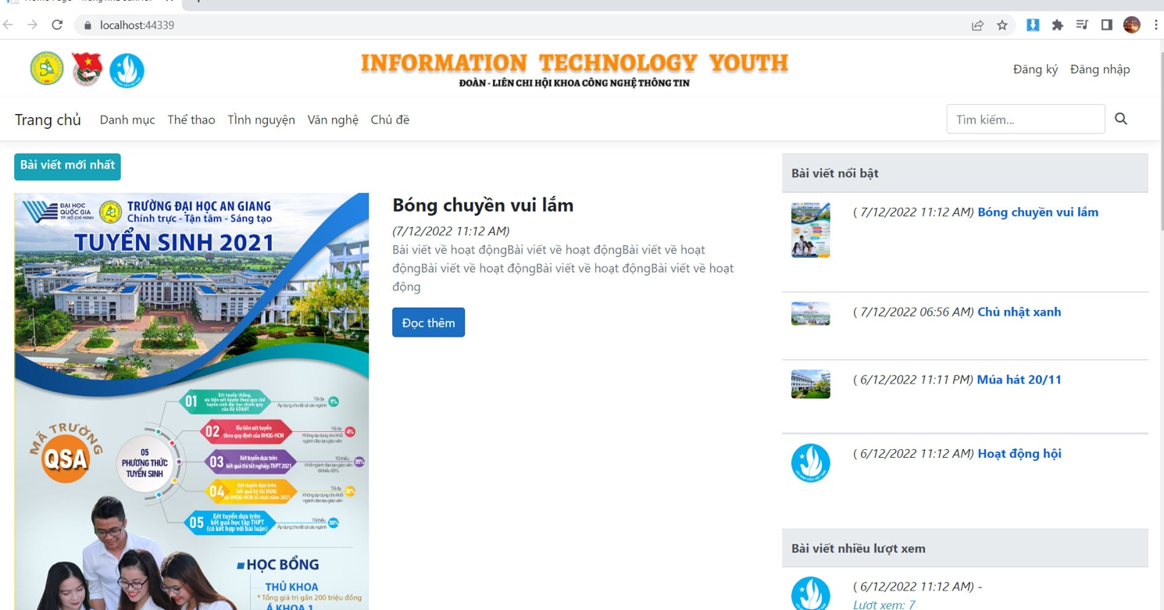

**- Giao diện đăng nhập**

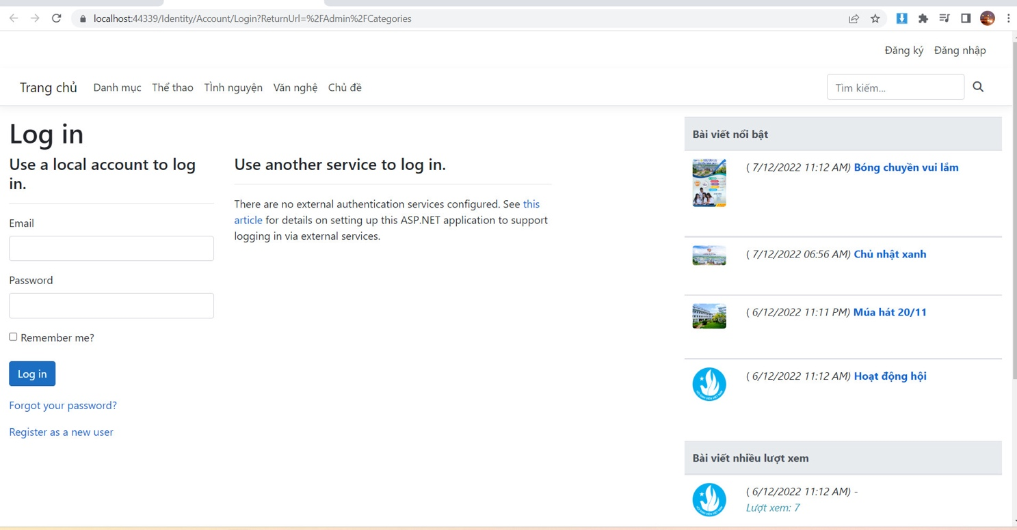

## - Giao diện đăng ký

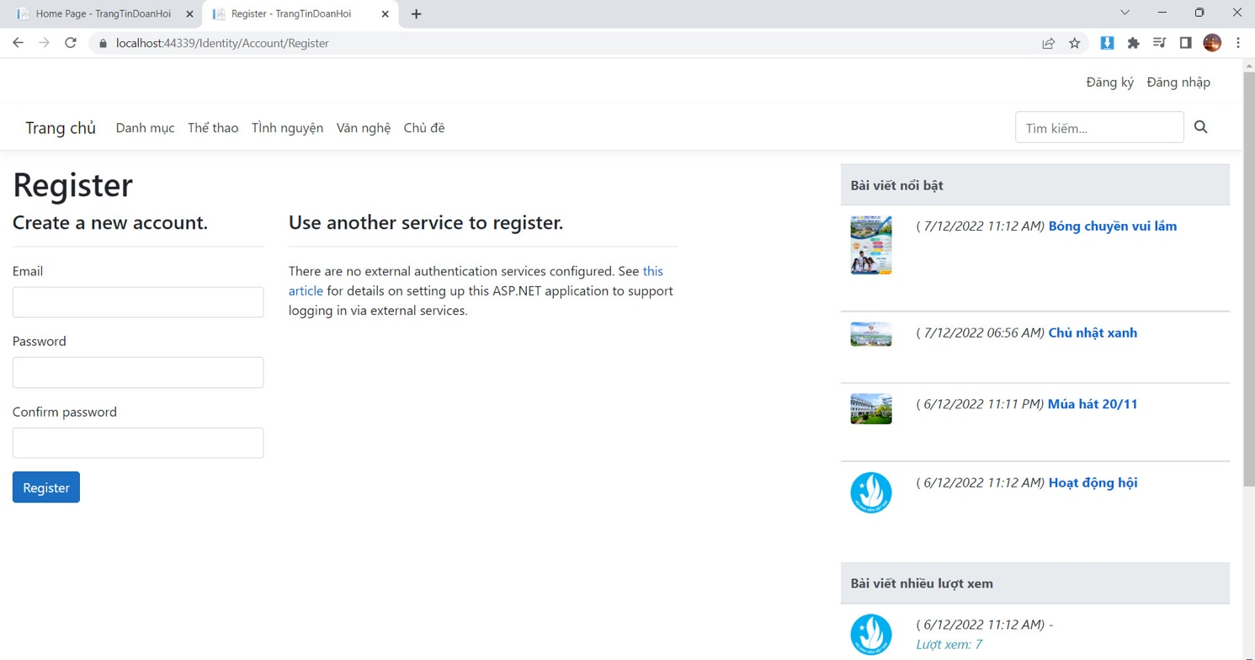

**- Giao diện Admin**

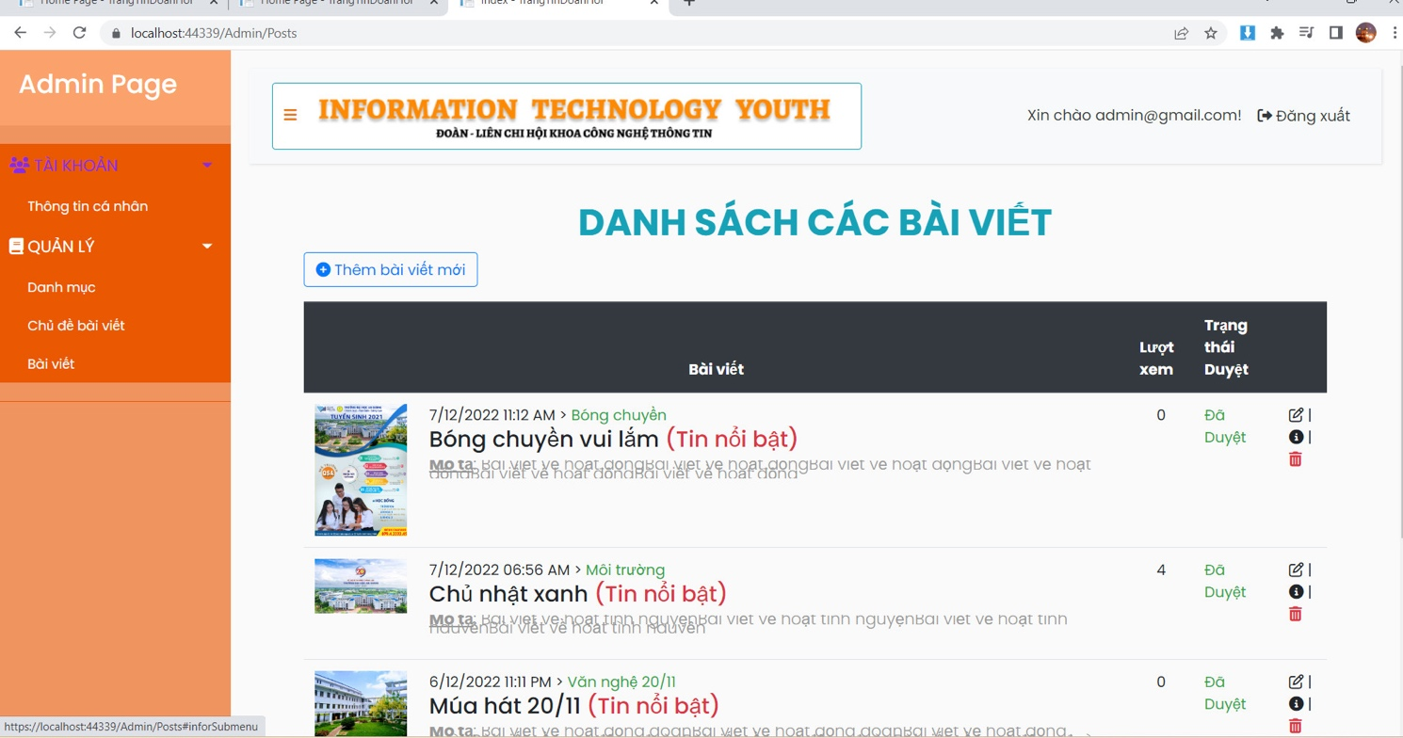

## 2.7. TK github(Demo)

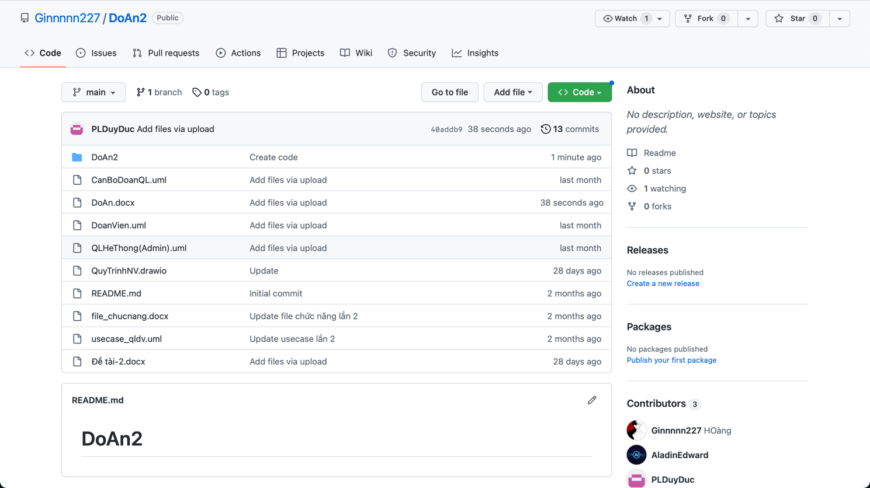Link: **https://github.com/Ginnnnn227/DoAn2**

## 2.8. Tài liệu tham khảo

[**https://vi-vn.facebook.com/tinhdoanag/**](https://vi-vn.facebook.com/tinhdoanag/)

[**https://doanthanhnien.vn/**](https://doanthanhnien.vn/)

[**https://thanhnien.hochiminhcity.gov.vn/**](https://thanhnien.hochiminhcity.gov.vn/)